【今日講台】 至聖的真道
黃子石弟兄
經文︰ 猶大書20節
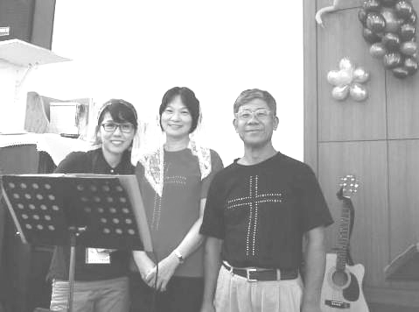
一、為真道竭力爭辯

二、古代歷史的鑑戒

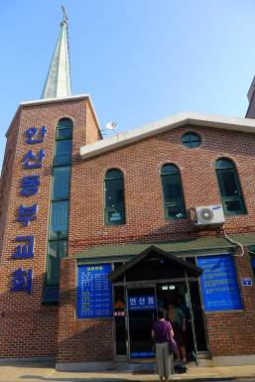
三、錯誤的行為

四、猶大的勸告

【十一月同工會】今天下午（11/10）提前於下午1:00舉行十一月份同工會，將於會中確認：明年度教會預算事宜（包括行政、福音宣教、關懷、團契…等），以及年度講台安排…等事工。敬請長執、各團契（事工）及關心教會的弟兄姊妹共同參與。
奇異恩典
~2013中秋韓國安山東部教會短宣
吳錫澤、林秋鈴夫婦（北投聚會處）
金善惠、林秋鈴、吳錫澤--領詩服事
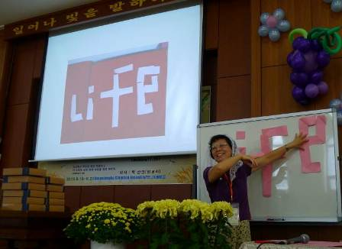
「耶和華是我家之主」，我們夫婦甚至全家配搭服事神，一直是我們向神求的心願；而神也一步一步的帶領。儘管沒甚麼特殊才能、也沒甚麼好口才、沒甚麼好歌喉、沒甚麼好頭腦，但神一次再一次的用了我們這不配的罪人。尤其是這次參加了「韓國安山東部教會」的福音事奉，更感覺是一項不可能的任務。預備期間，家中突然遇到了一些攪擾，心裡忐忑不安。弟兄說：「一切的困難神會幫助，但我們不能拒絕神的呼召。」因此還是跨出了這一步，憑著信心，以神的事為重，向前邁進。
這次安山東部的中國人福音聚會，台灣短宣隊負責的是領詩、遊戲、見證…等服事。感謝神！行前的籌備，透過呂允仁弟兄七次訓練；讓所有隊員從聖經被呼召的人物中，清楚自己被神呼召的使命與行動，並且練習如何向人傳福音。
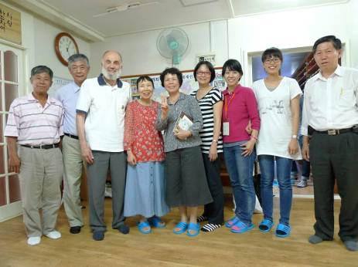
感謝神！感動金善惠姊妹（台北聚會處）擔任翻譯，讓我們與韓國的弟兄姊妹有很好的交通。如果沒有她的參與，我們真是比手畫腳都難以表達情感。感謝神！北投聚會處有陳恩華姊妹，很有耐性的張羅一切瑣碎雜事，讓我們能順利完成許多事工。感謝神！還有張素美姊妹「神奇的一刀」精彩帶動，讓我們的服事帶入創意。
張素美姊妹帶領活動--神奇的一刀
感謝神！讓兒子恩加百忙中策劃過關遊戲。感謝神！差派黃銀河弟兄不辭辛勞的機場接送。更感謝神！在這段日子裡，台北、北投聚會處的弟兄姊妹們的不住代禱，使這次的使命、行動、配搭，經歷了神的精心安排與帶領，真是感謝主！
這次的短宣讓我們夫婦最感動是，來自五個教會的韓國弟兄姊妹們的配搭與擺上，這是神家的豐富展現！姊妹們負責飯食，青年們負責收拾清洗碗盤，弟兄們開車服事及接送，整個運作井然有序。他們接待韓國、大陸、台灣、加拿大、非洲，等來自世界不同地方的人，而且是盡心盡意，像在接待天使一般。尤其是接待我們住宿的家庭--全弟兄家、李弟兄家、韓弟兄家，全家總動員一起接待我們。他們向世界各地到韓國的人傳福音，是因為「神愛世上所有的人」，他們「以神的心為心」，要把神的愛傳給那些離鄉背井的人！歷經長達九年的福音工作，每年中秋及新年共兩次，這都是出於神的愛，他們所做的工相信不會是徒然的！願神大大的祝福他們。
今後，我們夫婦也要為北投聚會處的閩南語詩歌團契、福音媽媽班、及除夕年夜聚會禱告，求神更多的帶領！更多的配搭！給我們更多福音的朋友!讓教會和韓國的弟兄姊妹一樣，為了耶穌的緣故，用耶穌的愛來愛世界各地離鄉背景、孤苦無依的人！在主裡，我們可以成為一家人！
本週各項聚會
今日 09:30 兒童主日學
10:30 中學生團契
11:00 慕道班 呂允仁弟兄
11:00 初信造就班 賴大隨弟兄
14:30 造就聚會 劉國華弟兄
耶穌是愛 約翰福音十五10
週二07:00 晨更聚會 陳東周弟兄
歷代志下廿九
19:30 英文查經班
週三 19:30 交通禱告會 呂允仁弟兄
哈巴谷書一
週四 15:00 姊妹聚會 成淑靜姊妹
週五 15:00 姊妹禱告會
19:30 愛的團契 專題分享
19:30 週五小社青
週六 18:00 社青團契 團契活動
18:00 大專團契 家庭聚會
下週日（11/17）成人主日學 14:10
經文︰太26:1~20，可14:1~17，路22:1~16、22:24~30，約12:2~8、13:1~20
【福音烘焙班】新課程於昨天（11/9）開始，請為參與之慕道友禱告，願他們在學習烘焙之餘，常常被詩歌、神的話感動，願意進一步認識耶穌基督。
【教會102年八月˙奉獻收支明細】
臺北市基督徒聚會處 第2301期 2013.11.10
教會網站：http://www.taipeiassembly.org
主日上午 主日下午 下週主日上午 下週主日下午
聚會時間： 9時45分 2時30分 9時45分 2時10分
司 會： 陳宗賢弟兄 林 強弟兄
領 詩： 陳宗賢弟兄 劉國華弟兄 賴大隨弟兄 羅煜寰弟兄
司 琴： 陳孜祈姊妹 林穗如姊妹 王清清姊妹 羅翠華姊妹
講 員： 黃子石弟兄 劉國華弟兄 程祖光弟兄 羅煜寰弟兄
本週題目： 至聖的真道 下週主題： 立定心志，尋求耶和華
本週經文： 猶大書20節 下週經文： 歷代志下十一14-17
上午招待： 吳瑞碧姊妹 許家蓁姊妹 下週招待： 張福台弟兄 施兆利姊妹
吳純紹姊妹 黃凱意姊妹
臺北市中正區100南海路39號。電話（02）23710952傳真（02）23113751

有誰站在耶和華的會中得以聽見並會悟他的話呢？
有誰留心聽他的話呢？
耶利米書廿三18
收入 經常奉獻收入： 406,376
支出 特別奉獻支出： 52,660
（含耶和華以勒、獎學金、宣教）
經常奉獻支出： 240,958
（行政、關懷、福音、團契活動等）
102年八月餘絀 112,749
【教會102年九月˙奉獻收支明細】
收入 經常奉獻收入： 444,828
支出 特別奉獻支出： 44,800
經常奉獻支出： 309,094
102年九月餘絀 90,934
【2013全省聚會處˙聯合同工會】請為11/10~11在虎尾聚會處舉行的聚會處「聯合同工交通聚會」禱告，全省共有十個聚會處，共約70位弟兄姊妹參加。本次主題為「教會治理探討」，透過交通分享及議題研討，使各教會同工得幫助。台北將有八位弟兄姊妹參加，願同工們存謙卑的心積極投入討論，明白上帝在各處帶領的心意。
徵召【主日備餐同工】

每主日中午預備愛筵共有約十組弟兄姊妹，勞心勞力，為主擺上；目前人手不足，若有感動以預備飯食參與服事者，不論次數（每半年1~3次皆可）、不論角色（擔任大廚或二廚皆可），請向教會辦公室或呂允仁弟兄報名。

